|  |  |
| --- | --- |
| ujmegye | Hajdú-Bihar Vármegye Önkormányzata  Közgyűlése |

|  |  |
| --- | --- |
| **KÖZGYŰLÉSI ELŐTERJESZTÉS** | **2.** |

|  |  |
| --- | --- |
| **Előterjesztő:** | Pajna Zoltán, a Közgyűlés elnöke |
| **Tárgy:** | Tájékoztató a közlekedésfejlesztés aktuális helyzetéről |
| **Mellékletek:** | **Építési és Közlekedési Minisztérium**  Összefoglaló a Hajdú-Bihar vármegyei útfejlesztési projektekről  *(Előterjesztés 1. számú melléklete)*  **Magyar Közút Nonprofit Zrt.**  A vármegyei közlekedésfejlesztés aktuális helyzete  *(Előterjesztés 2. számú melléklete)*  **MÁV-VOLÁN Csoport**  Tájékoztató Hajdú-Bihar vármegye közösségi közlekedési helyzetéről  *(Előterjesztés 3. számú melléklete)* |
| **Készítette:** | Somlyai-Ozsváth Laura Katalin |
| **Véleményező bizottság:** | Fejlesztési, Tervezési és Stratégiai Bizottság |

**Tisztelt Közgyűlés!**

A Közgyűlés 78/2023. (XII. 15.) számú határozatával fogadta el a közgyűlés 2024. évi üléstervét, mely alapján a területfejlesztéssel kapcsolatos döntéseinek megalapozása érdekében napirendjére tűzte a közlekedésfejlesztés aktuális helyzetéről szóló tájékoztató megtárgyalását.

A napirend előkészítése kapcsán előzetesen megkeresésre került az Építési és Közlekedési Minisztérium, a Magyar Közút Nonprofit Zrt., a Magyar Államvasutak Zrt., valamint Révész Máriusz, a Miniszterelnökség aktív Magyarországért felelős államtitkára.

A megkeresést követően az Építési és Közlekedési Minisztérium megküldte összefoglalóját a Hajdú-Bihar vármegyei útfejlesztési projektekről; a Magyar Közút Nonprofit Zrt. a vármegyei közlekedésfejlesztés aktuális helyzetéről, míg a MÁV-VOLÁN Csoport a Hajdú-Bihar vármegye közösségi közlekedési helyzetéről szóló beszámolóját, melyek az előterjesztés mellékletét képezik, de rövid összefoglalásukat az előterjesztés is tartalmazza.

A Miniszterelnökség aktív Magyarországért felelős államtitkára terjedelmesebb összefoglaló anyagot nem küldött, figyelemmel arra, hogy Hajdú-Bihar vármegyét az aktív mobilitással kapcsolatos jelentősebb állami fejlesztések idén nem érintették, ezért egy rövidebb levélben tájékoztatta önkormányzatunkat az aktuális helyzetről a témában. A tájékoztatás lényege az előterjesztés szövegében olvasható.

**I.**

**Az Építési és Közlekedési Minisztérium tájékoztatása Hajdú-Bihar vármegyei útfejlesztési projektekről**

1. **ÚTFEJLESZTÉSEK:**

|  |  |  |
| --- | --- | --- |
| Sor-szám | Projekt megnevezése | Státusz |
| Észak-Nyugati Gazdasági Övezethez tartozó fejlesztések | | |
| 1. | M35 autópálya és a 35. számú főút között a Balmazújvárosi út / Füredi út – Csigekert utca – Szabó Lőrinc utca csomópont átépítése | A kivitelezési közbeszerzési eljárás során az összegezés kiküldésre került. Nyertes Ajánlattevők a Debreceni Mélyépítő Holding Kft. és a "KE-VÍZ 21" zRt. bruttó 1,9 Mrd Ft-os ajánlattal. A fejlesztés megvalósításának átfutási ideje a szerződéskötéstől számítva 16 hónap.  A nyertes ajánlattevő részére a szerződés megkötését megelőzően felajánlásra került a szerződés módosítása a KTI által megállapított nettó 1.400.315.243,- Ft összegre, amit a Vállalkozó a 2024. október 24-én kelt levelével elfogadott. A Szerződésmódosítás tervezetének készítése folyamatban. |
| 2. | Debrecen-Józsa északi tehermentesítő út (M35 autópálya – 35. sz. főút között) előkészítése | A környezetvédelmi munkarész, az engedélyezési és kiviteli tervek elkészítésére, továbbá a szükséges engedélyek megszerzésére vonatkozó tervezési szerződés a FŐMTERV Mérnöki Tervező Zrt. – Cívis Komplex Mérnök Kft. konzorciummal 2024. szeptember 24. napján aláírásra került bruttó 288 millió Ft összeggel. A Tervező az Állapotfelvételi dokumentációt 2024. november 5. napján leszállította. Az engedélyezési tervdokumentáció várhatóan 2025. szeptember hónapban, a kiviteli tervdokumentáció várhatóan 2026. május hónapban kerülhet leszállításra. A tervezés átfutási ideje tervezetten 600 nap. |
| 3. | 35. sz. főút Debrecen-Józsa – 354. sz. főút közötti szakasz 2x2 sávra történő fejlesztése | A Tervező kiválasztására vonatkozó közbeszerzési eljárás lezárult. Az UTIBER Közúti Beruházó Kft-vel kötött, bruttó 262 millió Ft értékű Tervezési Szerződés 2024. október 9. napján hatályba lépett, a tervezés átfutási ideje 600 nap. |
| 4. | 354. sz. és 33. sz. főút összekötés I. üteme (354. sz. főút – Vezér utca közötti szakasz) | A kivitelezésre vonatkozó közbeszerzési eljárás folyamatban van, az Összegezés kiküldésére még nem került sor. A fejlesztés megvalósításának átfutási ideje a szerződés hatálybalépésétől számított 20 hónap. A 4/2024. ÉKM utasítás szerinti szakvéleményben megállapított 10%-os nyereséggel számított becsült érték alacsonyabb a jelenleg nyertesnek tűnő ajánlat értékéhez képest. A forrásbiztosító Korm. határozat módosítása és Miniszterelnöki Kormányiroda általi forrásbiztosító felhatalmazás szükséges az eredményhirdetéshez. Az eredményhirdetést követően pedig a Miniszterelnöki Kormányiroda általi forrásbiztosítás módosítása szükséges annak érdekében, hogy a nyertes ajánlattevő részére a szerződés megkötését megelőzően felajánlható legyen a szerződés módosítása a szükséges összegre. |
| 5. | Füredi út – Böszörményi út csomópont fejlesztése | A környezetvédelmi engedély megszerzéséig tartó tervezési szerződés a FŐMTERV Zrt. és Roden alkotta konzorciummal 2024. május 28. napján aláírásra került bruttó 14 millió Ft összeggel. A tervezés átfutási ideje 510 nap (jelen tervezés befejezése tervezetten 2025. október).  A Tervező a projekt ütemezése szerint az előkészítési, állapotfelvételi, adatbeszerzési feladatokkal végzett, a feltárási tervdokumentációt elkészítette. Az EVD, illetve a döntés előkészítő tanulmány készítés ütemterv szerint halad. |

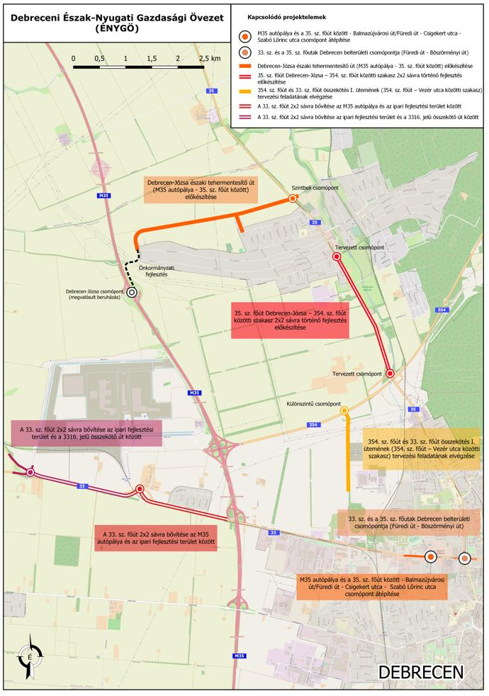

|  |  |  |
| --- | --- | --- |
| Sor-szám | Projekt megnevezése | Státusz |
| Debrecen Déli Gazdasági övezet megközelítését szolgáló fejlesztések | | | |
| 1. | 481. sz. főút fejlesztésének tervezési feladatai | A Tervezési Szerződéses Megállapodás 2024. augusztus 8-án került aláírásra, amely ugyanazon a napon hatályba is lépett (a nyertes Ajánlattevő az UNITEF Zrt. bruttó 379 millió Ft-os ajánlattal). A tervezés átfutási ideje 620 nap. Az engedélyezési tervek várhatóan 2025. júliusában, a kiviteli tervek pedig várhatóan 2026 áprilisában fognak rendelkezésre állni. A koncepcionális döntések meghozatala érdekében 2024. november 14. napján Tervzsűri megtartására kerül sor. |
| 2. | Debrecen keleti elkerülő út | A keleti elkerülő út hiányzó, a 47. számú főút és a 354. számú főút közötti, mintegy 25 km hosszú szakaszára vonatkozóan az előkészítési fázis első lépéseként a nyomvonalra tanulmányterv, környezeti hatástanulmány és környezetvédelmi engedély megszerzése szükséges. A tervezési szerződés 2023. november 22-én aláírásra került. A nettó 490 millió forint értékű tervezési munka átfutási ideje 24 hónap.  A tervezés jelenlegi fázisában két nyomvonalváltozat körvonalazódik. Egy a városhoz a (kertségekhez) jobban hozzásimuló és egy távolabbi nyomvonal. Elkészült a forgalmi modellezés és a konfliktustérkép, amelyen feltüntetésre kerültek a környezetvédelmi szempontból védett területek, természeti adottságok, régészeti lelőhelyek, védett ivóvízbázis által elfoglalt területek és a jövőbeni lakókörnyezeti fejlesztések. A tervező 2024. szeptember 26-án leszállította a Döntés Előkészítő Dokumentációt, amelynek véleményezése elkezdődött. Valószínűsíthető, hogy a végleges nyomvonal a kettő ötvözetéből fog kikerülni. Várhatóan még 2024-ben a lehetséges nyomvonalakról, a meglévő infrastruktúrával alkotott keresztezések kialakításáról, a szakmai- és társadalmi egyeztetések megkezdődhetnek.  További előkészítési feladatok ellátásáról szóló döntés esetén a kiviteli terv szinttel bezárólag történő tervezés átfutási ideje várhatóan 24 hónap. |
| 3. | 47. számú főutat érintő fejlesztések:  Homokkerti felüljáró és kapcsolódó úthálózat kapacitásbővítése | A megfelelő fejlesztési elképzelések megfogalmazása érdekében az ÉKM 2023. szeptemberében Vizsgálati dokumentáció készítésére megbízást adott ki a TRENECON Kft. (továbbiakban: Tervező) részére. 2023. év végén a Tervező elkészítette és leszállította a végleges dokumentációt, mely 2024. március végén megküldésre került DMJV Önkormányzata és a Magyar Közút NZrt. részére.  Az elkészült Vizsgálati dokumentáció alapján megállapításra került, hogy mind a reggeli, mind a délutáni csúcsidőszakban maga a Homokkerti felüljáró elegendő kapacitást biztosít, a felüljárón tapasztalt torlódást a környező jelzőlámpás csomópontok korlátozott kapacitása okozza. Az elvégzendő beavatkozás meghatározására komplex vizsgálatot szükséges lefolytatni, a Tanulmánytervben vizsgálni kell továbbá a 2021-ben elkészített Megvalósíthatósági tanulmánnyal rendelkező Debreceni Intermodális Közösségi Közlekedési Központ 4. sz. főútvonalra tervezett csomópontját, valamint a 47. sz. főút Leiningen utcai csomópontjától a 47. sz. főút 4. sz. főúti csomópontjáig tartó – centrum felé vezető – 2x2 forgalmi sávos szakaszán új önálló forgalmi sávval buszsáv kialakíthatóságát is. Az ÉKM a 4. sz. főút ezen érintett, közel 2,2 km hosszú (Boncz László utcai csomópont – Benedek tér közötti szakasz) és 8 db nagyobb főúti csomópontot magába foglaló szakaszára vonatkozóan komplex Tanulmánytervi vizsgálat elkészítése érdekében Tervező kiválasztására irányuló közbeszerzési eljárás indítását tervezi 2024. év végén. |
| 4. | 47. számú főutat érintő fejlesztések:  a 47. sz. főút négysávosításának (5+280 – 7+630 km szelvények között) tervezési feladatai | A Tervezési Szerződéses Megállapodás 2024. augusztus 26-án került aláírásra (a Pannonway Kft-vel bruttó 253 millió Ft értékben), amely ugyanazon a napon hatályba is lépett. A tervezés átfutási ideje 620 nap. Az engedélyezési tervek várhatóan 2025 júliusában, a kiviteli tervek pedig várhatóan 2026 májusában fognak rendelkezésre állni. A koncepcionális döntések meghozása érdekében 2024. november 14. napján Tervzsűri megtartására kerül sor. |
| 5. | 47. számú főutat érintő fejlesztések:  a 47. sz. főút 4+440 km szelvényében Ék utcai csomópont tervezési feladatai | A Tervezési Szerződéses Megállapodás 2024. augusztus 26-án került aláírásra (a Via Futura Kft-vel bruttó 25 millió Ft értékben), amely ugyanazon a napon hatályba is lépett. A tervezés átfutási ideje 420 nap. Az engedélyezési tervek várhatóan 2025 februárjában, a kiviteli tervek pedig várhatóan 2025 októberében fognak rendelkezésre állni. |

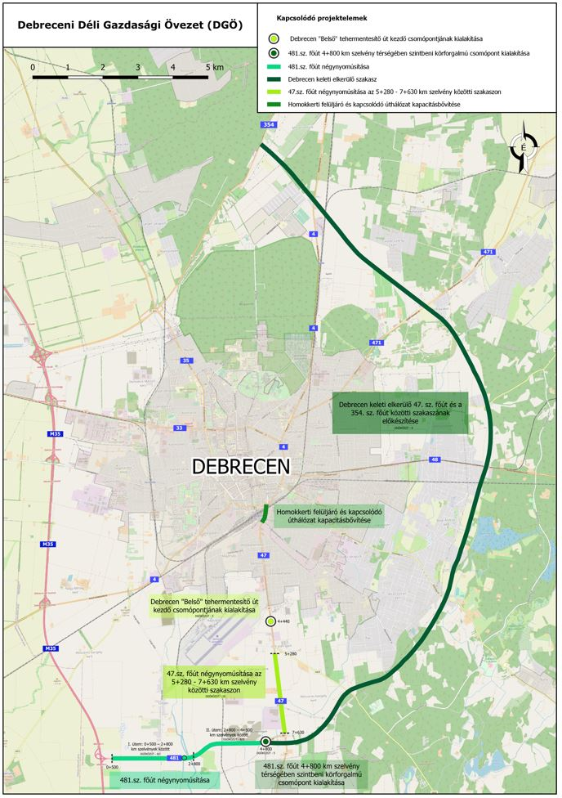

|  |  |  |
| --- | --- | --- |
| Sor-szám | Projekt megnevezése | Státusz |
| Debrecen városát is érintő további vármegyei fejlesztések | | | |
| 1. | 4. sz. főút (R4), Debrecen és Nyíregyháza közötti szakasz négynyomúsítása | Az előkészítési fázis első lépéseként a nyomvonalra tanulmányterv, környezeti hatástanulmány és környezetvédelmi engedély megszerzése volt a feladat. A szakaszra vonatkozó környezetvédelmi engedély 2024. január 29-én kiadásra került.  Tervezetten még 2024-ben kiírásra kerül a kiviteli terv szinttel bezárólag történő tervezés közbeszerzési eljárása. A közbeszerzési eljárás lefolytatását követően a tervezés átfutási ideje 36 hónap. |
| 2. | 4. sz. főút, Hajdúszoboszló és Debrecen közötti szakasz négynyomúsítása | A Tervezési szerződés 2021. december 21. napján hatályba lépett. A kiviteli terveket a Tervező leszállította, jelenleg a tervek felülvizsgálata van folyamatban.  A területelőkészítési feladatok forrásigényének biztosítására az előterjesztés Kormány általi elfogadás alatt van. |
| 3. | 4. sz. főút Debrecen Kassai út fejlesztésének előkészítése | A feladat első lépéseként a megfelelő fejlesztési elképzelések megfogalmazásához, a 4. számú főút Árpád tér és Zákány utca közötti szakasz szolgáltatási színvonalának fenntartása érdekében az ÉKM Tanulmánytervet készíttetett. A leszállított Tanulmánytervben foglalt változatok közötti döntés meghozatala érdekében 2024. novemberben Tervzsűri került összehívásra.  A projekt folytatása esetén a kiviteli terv szintig történő tervezése várhatóan 24 hónap lenne. |
| 4. | 4. sz. főút Rakovszky utca Ótemető utcai csomópontjának kapacitásbővítő fejlesztése | A kivitelezési közbeszerzési eljárás eredménytelenül zárult, összegezés kiküldésére került (4/2024. ÉKM utasítás szerinti KTI szakvélemény alapján az ajánlattevő (EuroAszfalt Kft.) nyeresége 18,86% lett volna). A kivitelező kiválasztására irányuló közbeszerzési eljárás újbóli indítása 2025. februárjában várható, amelynek eredményeként a Vállalkozási Szerződéses Megállapodás a Nyertes Ajánlattevővel történő megkötésére várhatóan 2025. november hónapban kerülhet sor. Megismételt eljárást követően, a fejlesztés megvalósításának átfutási ideje a szerződéskötéstől számított 16 hónap. A becsült költségigénye nettó 1,91 milliárd forint. |
| 5. | 48. sz. főút, Vámospércsi út kapacitásbővítő fejlesztésének I. üteme, a Hétvezér - Budai Nagy Antal utcai csomópont komplex fejlesztése | Az építéshez szükséges tervek és engedélyek rendelkezésre állnak. A kivitelezési közbeszerzési eljárás eredményeként a Szerződés 2024. végén aláírásra kerülhet. Nyertes ajánlattevő a Colas Út Zrt. bruttó 1,78 Mrd Ft-os ajánlattal. A fejlesztés megvalósításának átfutási ideje 18 hónap a szerződés hatályba lépését követően. A még hiányzó 1 db felépítményes ingatlan kisajátítási eljárása elkezdődött. A Vállalkozási Szerződés a birtokbaadást követően lép hatályba. Az építési munkák tervezett kezdése 2025. II. negyedév. |
| 6. | 471. számú főút 1+000 - 2+850 km szelvények közötti szakaszának a négynyomúsítása | A 2022. január 10. napján hatályba lépett Vállalkozási Szerződéses Megállapodás alapján a kivitelezés folyamatban van. A vállalkozási szerződés összege bruttó 9,3 milliárd forint. A Vállalkozó a 2024. szeptember 10-ei befejezési határidőre nem tudta befejezni a kivitelezési munkákat, mert a Szerződés szerinti munkák végzése során három helyszínen volt/van akadályoztatva. A forgalomba-helyezés a műszaki átadás-átvételi eljárás lezárását követően, várhatóan 2025. II. negyedévben megtörténik. |
| 7. | Debrecen, 471. sz. főút 0+000 és 1+000 km szelvények közötti szakasz négynyomúsítása | A 471. számú főút 0+000-1+000 km szelvények közötti szakaszának négysávosítására vonatkozó kiviteli tervek elkészítése kapcsán a FŐMTERV Zrt.-vel a Tervezési Szerződés 2021. november 12. napján megkötésre került és aznap hatályba is lépett. 2023. novemberre elkészültek, illetve rendelkezésre állnak a kettős záradékolású kisajátítási változási vázrajzok, valamint a jóváhagyott kiviteli tervdokumentáció. A tervezést követően – döntés esetén – a területszerzés és az előkészítés 1 évet vesz igénybe, és közel bruttó 500 millió forint szükséges a megvalósításához. A kivitelezés becsült átfutási ideje 36 hónap, és nagyjából 18 milliárd forint szükséges hozzá. A megvalósításra az előterjesztés Kormány általi elfogadás alatt van. |
| 8. | Debrecen, 4814 jelű út, Vágóhíd utcai vasút feletti híd és a kapcsolódó úthálózat fejlesztésének előkészítése | A feladat első lépéseként tanulmánytervet, közúti biztonsági hatásvizsgálatot és a szükséges környezetvédelmi munkarészeket (elsődlegesen, de nem kizárólagosan Előzetes Vizsgálati Dokumentáció) kell elkészíteni. A környezetvédelmi engedély megszerzéséig tartó tervezési szerződés a FŐMTERV Zrt. és Roden alkotta konzorciummal 2024. május 28. napján aláírásra került bruttó 30 millió Ft összeggel. A tervezés átfutási ideje 365 nap (jelen tervezés befejezése tervezetten 2025. május). |
| 9. | Berettyóújfalu nyugati elkerülő előkészítése | Az engedélyezési és kiviteli tervek elkészültek, a műtárgy és útépítési engedélyek 2022. december 14. napjától rendelkezésre állnak.  Az 1300/2023. (VII. 19.) Korm határozat biztosította a projekt területszerzésére, területelőkészítésére a bruttó 1,5 milliárd forint becsült költséget. A területszerzési és területelőkészítési feladatok elkezdődtek, várhatóan 2025-ben fejeződhetnek be.  Az elkerülő út I. és II. szakaszának Építtetője az MKIF Zrt, a III. szakaszé pedig az ÉKM. A megvalósításra az előterjesztés Kormány általi elfogadás alatt van. Amennyiben a megvalósításról pozitív döntés születik a III. szakasz kivitelezése 36 hónapot vehet igénybe, a bruttó forrásigénye mintegy 30 milliárd forint. |
| 10. | M4 Kisújszállás (Kelet) – Püspökladány – Berettyóújfalu közötti gyorsforgalmi út előkészítése Karcag elkerülő előkészítésével | *Karcag keleti elkerülő út:* A Tanulmányterv elkészült.  *M4 Kisújszállás (Kelet) – Püspökladány közötti szakasz:* Az engedélyezési és kiviteli tervdokumentációra vonatkozó közbeszerzési dokumentáció összeállítása 2022-ben megkezdődött, azonban az eljárás megindítására nem került sor, a projekt felfüggesztésre került, tekintettel a 1281/2022. (VI. 4.) Korm. határozatban foglaltakra.  Az 1342/2023. (VII. 31.) Korm. határozat biztosította a forrást Karcag elkerülő tervezésére kiviteli terv szintig, míg az M4 érintett szakaszára építési engedély megszerzéséig.  *Karcag elkerülő:* A Tervezési Szerződéses Megállapodás 2024. október 3-án aláírásra került (a tényleges aláírások még zajlanak) az UVATERV-vel bruttó 818 millió Ft értékben. A tervezés átfutási ideje 546 nap.  *M4 gyorsforgalmi út karcagi részszakasz:* Az építési engedélyig tartó Tervezési Szerződéses Megállapodás 2024. október 3-án aláírásra került (a tényleges aláírások még zajlanak) UTIBER-rel bruttó 1,8 milliárd Ft értékben. A tervezés átfutási ideje 427 nap. |
| 11. | 47. sz. főút Berettyóújfalu – Békéscsaba közötti szakasz 2x2 sávos közúti kapcsolat kialakítása [M4 gyorsforgalmi út (Berettyóújfalu)- M44 gyorsforgalmi út (Békéscsaba) M47] | Jelenleg a Berettyóújfalú-Békéscsaba projekt rendelkezik jóváhagyással. A 85,7 km hosszúságú szakasz fejlesztése bruttó 300-350 milliárd Ft költséget jelenthet. A Szeged-Békéscsaba közötti szakaszra vonatkozóan új nyomvonalon vezették volna el az utat, azonban Miniszter úr döntése szerint a térséget nem kívánják teljesen átalakítani ezzel. Tehát az útfejlesztési szakterületnek erre a szakaszra vonatkozóan a 2x2 sávos bővítés lehetőségét kell kidolgoznia.  I. szakasz Berettyóújfalu - Körösladány tanulmányterv és KHT készítése, valamint környezetvédelmi engedély megszerzése: Tervezési szerződés az UTIBER Kft. - PANNONWAY Kft. - UVATERV Zrt. konzorciummal aláírásra került 2024. szeptember 20. napján, bruttó 1,5 milliárd Ft értékben. A tervezés átfutási ideje 570 nap.  II. szakasz Körösladány elkerülő engedélyezési- és kiviteli terv: A tervezési szerződés az UTIBER Kft-vel 2024. október 2. napján aláírásra került, a tervezés összege bruttó 2 milliárd Ft, átfutási ideje 800 nap.  III. szakasz Köröstarcsa elkerülő engedélyezési- és kiviteli terv: A tervezési szerződés az UTIBER Kft. – PANNONWAY Kft. konzorciummal aláírásra került 2024. október 2. napján, a tervezés összege bruttó 1,3 milliárd Ft, az átfutási ideje 800 nap.  IV. szakasz Mezőberény elkerülő engedélyezési- és kiviteli terv: A tervezési szerződés a PANNONWAY Kft-vel 2024. október 2. napján aláírásra került, a tervezés összege bruttó 828 millió Ft, az átfutási ideje 700 nap.  V. szakasz Mezőberény - Békéscsaba engedélyezési- és kiviteli terv: A tervezési szerződés az UNITEF’83 Zrt-vel 2024. október 2. napján aláírásra került, a tervezés összege bruttó 1,1 milliárd Ft, az átfutási ideje 700 nap.  További döntés esetén a területszerzés és előkészítési feladatok ellátására vonatkozó időigénye 1 év, illetve megközelítőleg bruttó 9 milliárd forint a költségigénye. A kivitelezés becsült átfutási ideje 48 hónap. |
| 12. | Debrecen, Szoboszlói út – Külsővásártér csomópont fejlesztése | A kivitelezési közbeszerzési eljárásban az Összegezés kiküldésére került 2024. augusztus 25-én. A nyertes Ajánlattevő a HE-DO Építő Zrt. (a továbbiakban: Vállalkozó) bruttó 2,5 Mrd Ft-os ajánlattal. A fejlesztés megvalósításának átfutási ideje a szerződés hatálybalépésétől számított 18 hónap.  A Vállalkozó részére a KTI által megállapított nettó 1.925.579.484,- Ft összegre történő szerződésmódosításra vonatkozó felkérés 2024. október 21. napján kiküldésre került, amit a Vállalkozó a 2024. október 29-én kelt levelével elfogadott. A Szerződésmódosítás tervezet készítése folyamatban van. |
| 13. | 33. sz. főút Debrecen Nyíl utca fejlesztésének előkészítése | A környezetvédelmi engedély megszerzéséig tartó tervezési szerződés a FŐMTERV Zrt. – RODEN Kft. konzorciummal 2024. május 28. napján aláírásra került bruttó 16 millió Ft értékben. A tervezés átfutási ideje 365 nap (jelen tervezés befejezése tervezetten 2025. május)  A Tervező a Tanulmánytervben tovább vizsgálandó legalább két változat kiválasztásához elkészítette és 2024. szeptember 26-án leszállította a Döntéselőkészítő Tanulmánytervet. A Döntéselőkészítő Tanulmányban feltárt változatokat és javaslatokat 2024. október 10. napján Tervzsűri keretében bemutatta. A Tanulmánytervben tovább tervezendő változatok kiválasztásra kerültek. |
| Sor-szám | Projekt megnevezése | Státusz |
| Egyéb vármegyei útfejlesztések | | | |
| 1. | 4. számú főút és a 49101 jelű út közötti közúti kapcsolat előkészítése | Tervelőzmény nem áll rendelkezésre, így jelenleg a pontos nyomvonal még nem ismert, annak meghatározása a tervező feladatát fogja képezni. A tervezési feladat ellátása a „4. sz. főút (R4), Debrecen és Nyíregyháza közötti szakasz négynyomúsítása” tárgyú fejlesztés keretében tervezett a két projekt műszaki összekapcsolódásai okán. Ezen közbeszerzési eljárás megindítása 2024. évben tervezett. |
| 2. | 471. sz. főút Debrecen (2+850 km szelvény) – vármegyehatár közötti szakaszon szolgáltatási színvonal emelését célzó fejlesztések | Nyíradony-Tamási puszta településrészen közel 2 km külterületi közvilágítási hálózat kiépítése: A Zöld Garden Kft.-vel a bruttó 255 M Ft összegű feladatokra a szerződés 2024. június 4-én aláírásra került, átfutási ideje 180 nap, azaz a befejezési határidő 2024.december 2. napja.  A Vállalkozó a közvilágítási hálózatot kiépítette, a 24 órás próbaüzem megtörtént. Az útügyi műszaki előírások alapján a tervezett oszlopok mellé közúti vezetőkorlát került kiépítésre. A műszaki átadás-átvételi eljárás megkezdésére 2024. novemberében kerül sor. |
| 3. | Debrecen, Bagoly utca és Szikigyakor utca közötti szakaszon aszfaltburkolatú szervízút megvalósítása | A bruttó 123 M Ft összegű feladatra a szerződés a D-Profil Kft.-vel 2024. augusztus 6-án aláírásra került. A Vállalkozó a kivitelezési feladatokat elvégezte, a műszaki átadás-átvételi eljárás 2024. október 30. napján megkezdésre került, lezárása 2024. november közepén megtörténik. A forgalomba helyezési engedély várhatóan 2024. december elején kiadásra kerülhet. |

**Debrecen városát érintő útfejlesztések átnézeti térképe:**

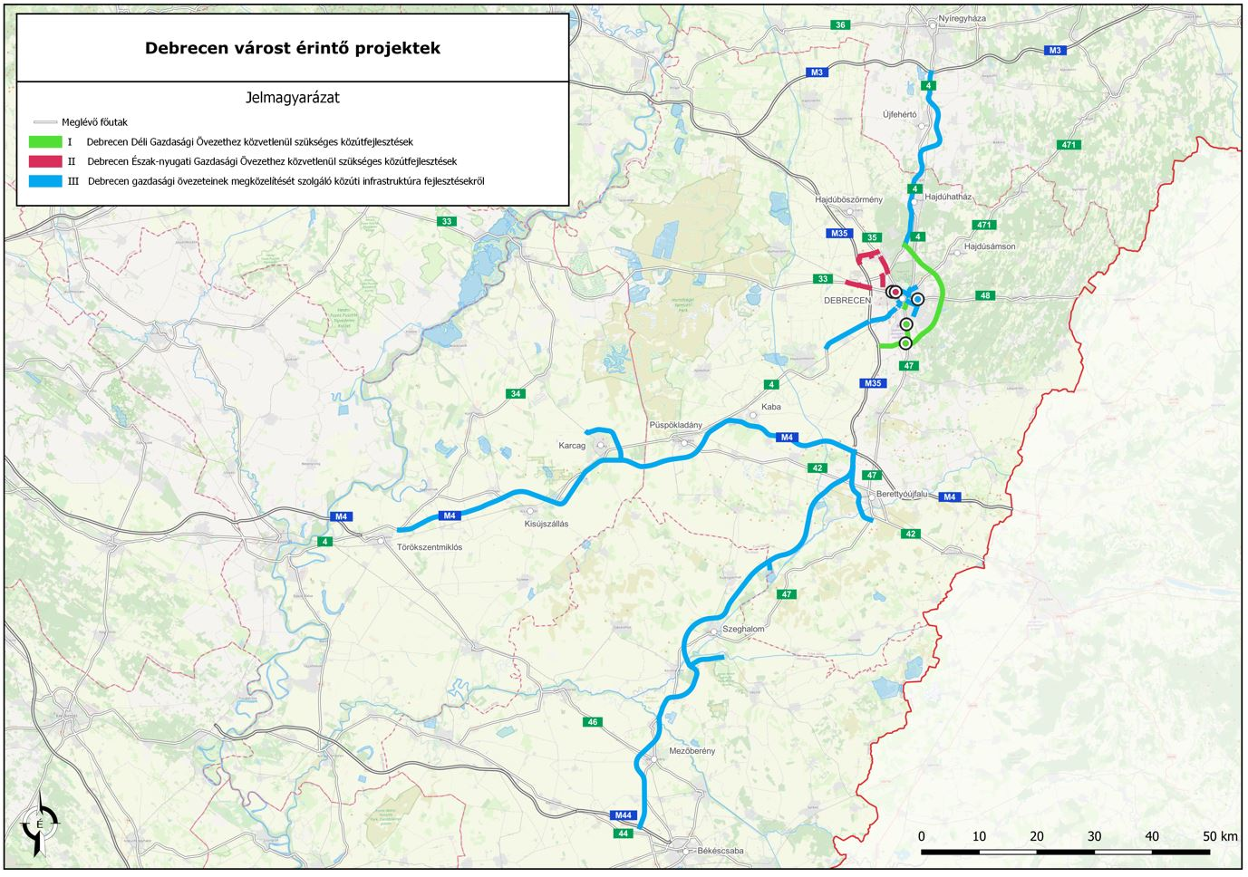

**Debrecen városát közvetlenül érintő útfejlesztések áttekintő térképe:** 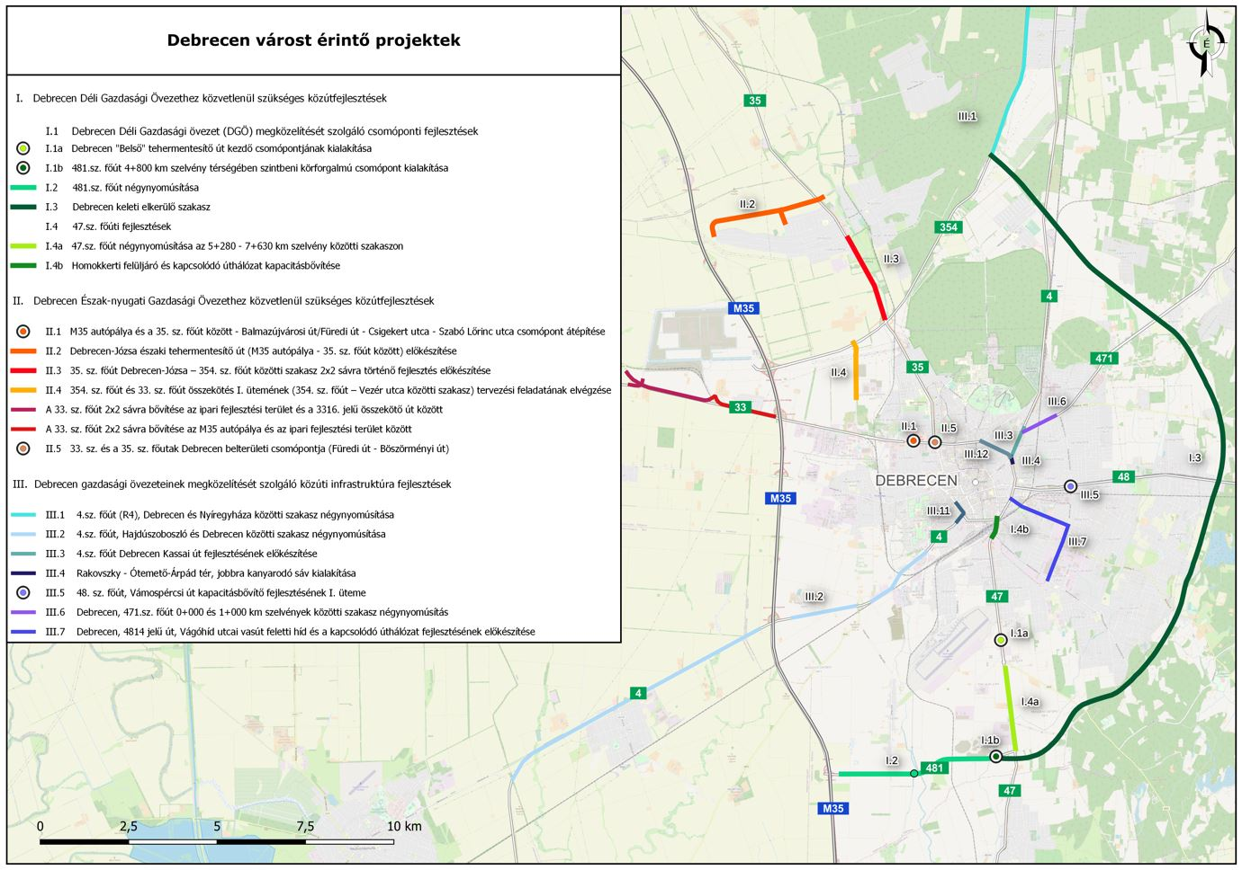

1. **VASÚTFEJLESZTÉSEK**

|  |  |  |
| --- | --- | --- |
| Sor-szám | Projekt megnevezése | Státusz |
| Észak-Nyugati Gazdasági Övezethez kapcsolódó fejlesztések | | |
| 1. | A debreceni Észak-Nyugati Gazdasági Övezet kialakításával összefüggő vasúti és közmű infrastruktúra fejlesztések megvalósítása projekt II. üteme (Kivitelezés – folyamatban) | 2023. nyarán megkezdődött a II. ütem megvalósítása, amely vasúti fejlesztések a konténerterminál szolgáltatási színvonalának, valamint tehervonati és személyforgalmi kapacitásának bővítése miatt fontos. A munkálatok tervezetten 2026. nyár végére fejeződnek be.  Debrecen – Balmazújváros szakasz:  A fejlesztés tartalmazza a vasúti pálya és kapcsolódó létesítményeinek felújítását, korszerűsítését Macs állomástól Balmazújváros állomásig, a 100 km/h fejlesztési sebesség figyelembevételével, Balmazújváros állomás átépítésével és a teljes szakasz biztosítóberendezési fejlesztésével együtt. Kivitelezési feladatok ellátása folyamatban van, a munkálatok tervezetten 2026. májusára befejeződnek.  Macs Ipari Park Terminál kiegészítő munkái:  A kivitelezési munkák jelenleg folyamatban vannak (magasépítményi munkák zajlanak az épülő üzemi épületben; homlokzat hőszigetelése, gépészeti munkák, aljzatbeton készítése), a munkálatok tervezetten 2025. májusára befejeződnek.  Debrecen „FATÉR” kisállomás megvalósítása:  A projekt keretében megvalósul a kisállomás és egy új üzemi épület. A meglévő acél fűtőházi üzemi gyalogos felüljáró szerkezete is szükséges mértékben átépül, továbbá a 108-as vonal kétvágányú szakasz folytatása is elkezdődik a kezdőpont felé, a munkálatok tervezetten 2025. májusára befejeződnek. |

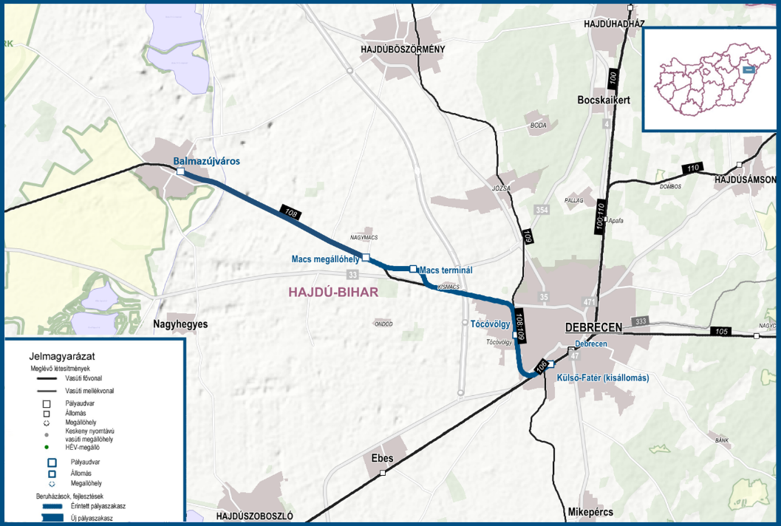

|  |  |  |
| --- | --- | --- |
| Sor-szám | Projekt megnevezése | Státusz |
| Déli Gazdasági Övezethez kapcsolódó fejlesztések | | |
| 1. | Debreceni Déli Gazdasági Övezet bővítésével összefüggő vasúti infrastruktúra-fejlesztések | A fejlesztés célja a Debrecen, Déli Ipari Park (Déli Gazdasági Övezet, DGÖ) bővítése és a Debreceni Nemzetközi Repülőtér (DNR) tervezett kifutópálya-hosszabbítása miatt a területen jelenleg áthaladó 106. számú Debrecen – Nagykereki (-Létavértes, 107) vasútvonal nyomvonalának korrekciója, illetve tehervonati terminál kialakítása.  A területen jelenleg áthaladó 106. számú Debrecen – Nagykereki (-Létavértes, 107) vasútvonal nyomvonalának korrekciójára, illetve tehervonati terminál kialakítására vonatkozó tervezési feladatleírás véglegesítése folyamatban van, a kapcsolódó ajánlati felhívás megjelenése tervezetten 2024. IV. negyedév.  Az útátjáró esetében a munkaterület átadására 2024. augusztus 16. napján került sor, az útépítési munkarészek 2024. szeptemberben megvalósításra kerültek. 2024. október 7-én Megrendelői Utasítás került kiadásra az útátjáróhoz kapcsolódó gyalogos útátjáró megvalósítására, melynek megvalósítása 2024. novemberben tervezett. |
| 2. | Debrecen - Berettyóújfalu között vasútvonal fejlesztésére vonatkozó engedélyezési és kiviteli tervek készítése, engedélyek megszerzése | Egy kb. 38,6 km hosszon Debrecen és Berettyóújfalu között épülne meg az NSV új vonalszakasza. Ezek mellett a 106. számú egyvágányú vasútvonal átépítésre kerül Debrecen állomás és a Repülőtéri kiágazás közötti kb. 2 km-es szakaszon, valamint új nyomvonalra kerül a Repülőtéri kiágazás és Sáránd között kb. 9 km hosszon, párhuzamosan haladva az NSV szakaszával. Új megállóhelyek létesülnek a Repülőtér jelenlegi termináljánál (Debrecen Repülőtér megállóhely), és az új nyomvonalon a Debreceni Ipari Parknál (DIP).  Jelenlegi ütemezés szerint 2025 III. negyedévben várható szerződéskötés a projekten a tervezési feladatok tekintetében. A közbeszerzési eljárás lefolytatását követően a tervezés átfutási ideje tervezetten kevesebb, mint 37 hónap. |

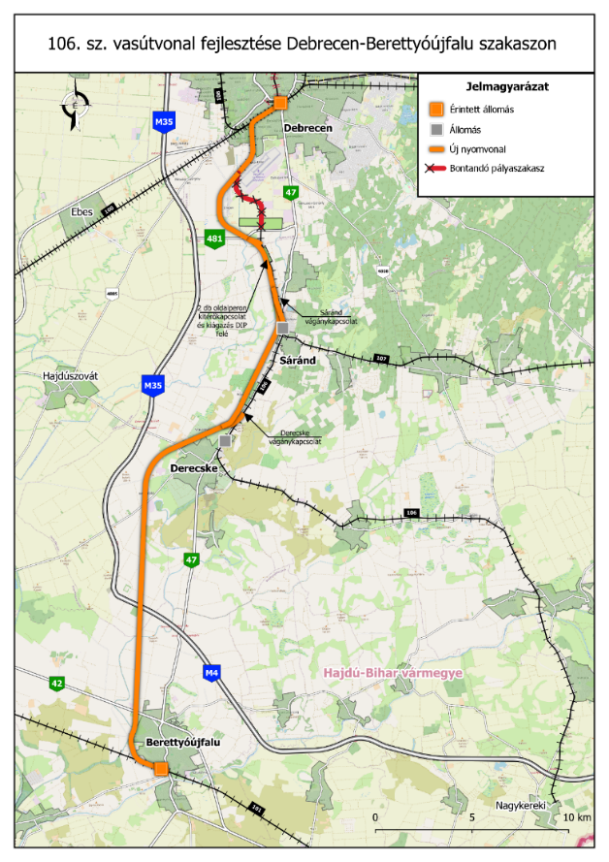

|  |  |  |
| --- | --- | --- |
| Sor-szám | Projekt megnevezése | Státusz |
| További vasúti infrastruktúra fejlesztések | | |
| 1. | Debrecen – Apafa - Mátészalka vasútvonal villamosítás és pályafejlesztés | A fejlesztés előkészítésének a megkezdése szükséges megvalósíthatósági tanulmány, engedélyezési tervek elkészítésével, engedélyek megszerzésével, valamint a kivitelezési közbeszerzési eljárás lefolytatására alkalmas tenderdokumentáció összeállítása. A tervezési szerződés megkötése 2025. III. negyedévben tervezett. |
| 2. | Debrecen – Nyíregyháza vasúti vonalszakasz fejlesztése | A végleges engedélyezési tervek leszállítására és az építési engedély megszerzésére 2024. I. negyedévében került sor. Jelenleg a kiviteli tervek elkészítése van folyamatban, ezt követően indítható meg a kivitelezési közbeszerzés. A várható kivitelezési idő 3 év. |
| 3. | Szajol – Debrecen vasútvonal ETCS2 vonatbefolyásoló rendszer kiépítése | A Szajol (kiz) – Ebes (bez) mintegy 100 km hosszúságú és 5 db (+3 db jelenleg épülő) elektronikus állomási biztosítóberendezést tartalmazó vonalszakaszon a meglévő és a jelenleg telepítés alatt álló elektronikus biztosítóberendezésekhez illesztett ETCS L2 rendszer tervezése és kivitelezése, az Ebes (kiz) – Debrecen (kiz) vonalszakaszon ETCS 1 vonatbefolyásoló rendszer tervezése és kivitelezése. A projekt tervezett befejezése 2024. december 31. |

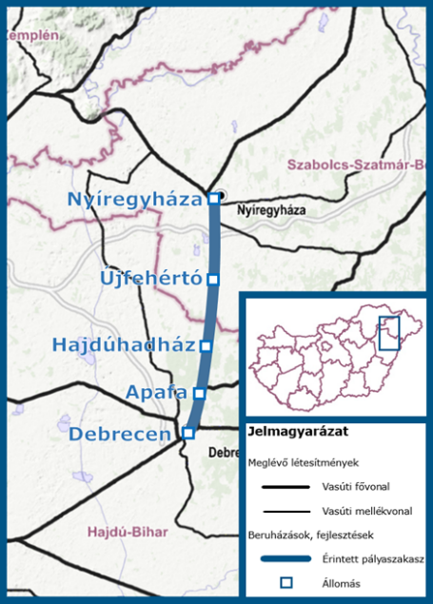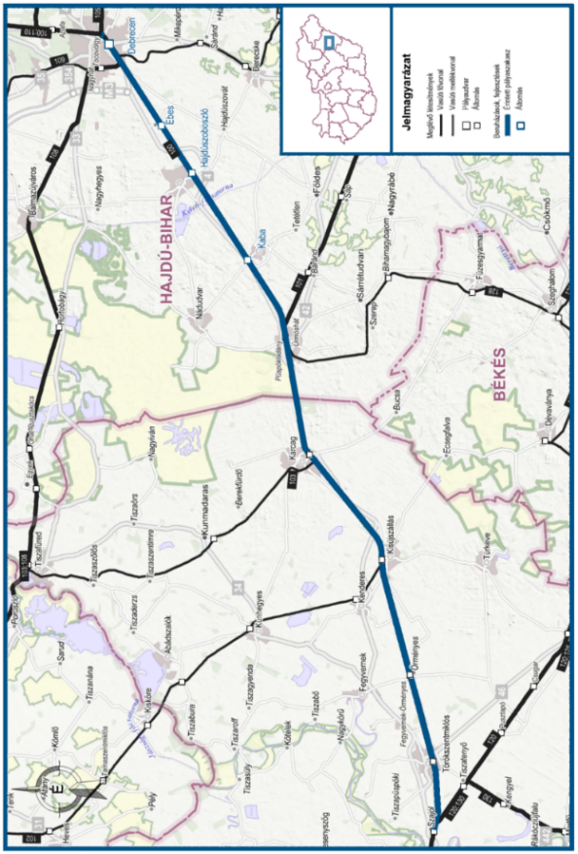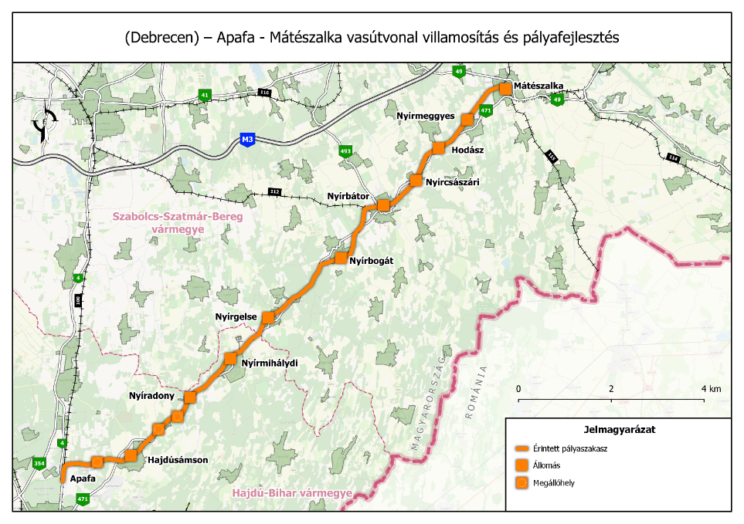

1. **KERÉKPÁRÚT-FEJLESZTÉSEK**

|  |  |  |
| --- | --- | --- |
| Sor-szám | Projekt megnevezése | Státusz |
| 1. | Debrecen - Vámospércs kerékpárút megvalósítása | Annak érdekében, hogy a Panoráma úti csomópont és Vámospércs közötti, hiányzó 7,52 km hosszú szakaszon is létrejöjjön a kerékpáros közlekedés lehetősége, a Magyar Közút NZrt. megrendelésében a tervezési- és engedélyezési feladatok 2022-ben elvégzésre kerültek. A tervek és a szükséges építési engedély rendelkezésre állnak.  A projekt megvalósítására forrás biztosítása szükséges. |
| 2. | Balmazújváros - Debrecen kerékpárút tervezése | A tervezés átfutási ideje a tervezési szerződés hatályba lépésétől számított tervezett 730 nap, azaz tervezetten 24 hónap.  A közbeszerzési dokumentumok összeállítása megkezdődött, várhatóan feltételesen kerül megindításra.  A projekt finanszírozás szempontjából IKOP Plusz várományos. Az IKOP Plusz 3.2. Eurovelo és Smart közút prioritás tervezett listáján jelenleg bruttó 6,9 milliárd forint indikatív támogatással szerepel a megvalósítás érdekében. |

**II.**

**A Miniszterelnökség aktív Magyarországért felelős államtitkár tájékoztatása a vármegyei kerékpáros közlekedés aktuális helyzetéről:**

Az idei esztendőben Hajdú-Bihar vármegyében az aktív mobilitással kapcsolatos jelentős állami fejlesztések nem történtek.

Továbbra is zajlik az IKOP Plusz Operatív Program előkészítése, melynek keretében a Tiszafüred-Hortobágy-Debrecen kerékpáros útvonal – mely az EuroVelo 14 része – megvalósítása napirenden van. Tekintettel arra, hogy még a kiviteli terveket is el kell készíteni, jelen állás szerint a fizikai megvalósítás leghamarabb 2027-ben kezdődhet majd el.

Jelenleg is zajlik az ideiglenes EuroVelo 14 útvonal sárga táblákkal való kijelölése a Magyar Közút beruházásában. Az útvonal alacsonyforgalmú utak felhasználásával a közútkezelő engedélye mellett történik. Az EuroVelo 14 Debrecen utáni továbbvezetése még kérdéses, elsősorban a határmetszési ponttól függ. Ezt a román féllel egyelőre nem sikerült tisztázni.

Az Építési és Közlekedési Minisztérium megrendelésére elkészült a magyar-román határt metsző folyóvizek: az Ér, a Berettyó, a Sebes-, a Fekete- és a Fehér-Körös, valamint a Maros árvízvédelmi töltéseinek kerékpározhatósági vizsgálata. A munkát illetően további előkészítési feladatokról (engedélyezési szintű tervezés) jelenleg még nincs döntés.

**III.**

**Magyar Közút Nonprofit Zrt. tájékoztatása a vármegyei közlekedésfejlesztés aktuális helyzetéről:**

**Megvalósult és tervezett burkolatfelújítások**

A 2007-2024. közötti burkolat felújítások összességében 546 km hosszan 62,638 milliárd Ft bekerülési költség mellett 510 000 tonna bedolgozott aszfalttal valósultak meg. A szakaszok rekonstrukciója TOP, TOP_Plusz, Magyar Falu útfelújítási programokból kerülnek finanszírozásra.

1. TOP_Plusz keretében összességében 10 244 885 596 Ft értékben került 4 projekt benyújtásra 2023. szeptemberében, a Támogatói szerződések aláírására 2024. augusztusában került sor. Jelenleg az útfelújítás tervezésére irányuló közbeszerzés van folyamatban, sikeres közbeszerzési eljárás esetén 2025. első félévére készülhetnek el a tervek és 2025. nyarán elkezdődhet a burkolatfelújítások kivitelezése. A 4 projekt révén 49,447 km hosszon valósul meg 4-5 számjegyű utak felújítása az alábbiak szerint:

|  |  |  |  |  |  |  |
| --- | --- | --- | --- | --- | --- | --- |
| **Projekt megnevezése** | **Út száma** | **Út neve** | **Kezdő km szelvény** | **Záró km szelvény** | **Beavatkozási hossz (km)** | **Esetlegesen érintett átkelési szakasz (érintett települések)** |
| Hajdú-Bihar vármegye közlekedésfejlesztése 1. | 4804 | Hajdúszoboszló - Hajdúszovát ök. út | 2+325 | 4+160 | 1,839 | Hajdúszoboszló vasúti átjárótól a 4 sz. főút Hajdúszoboszló elkerülőig |
| Hajdú-Bihar vármegye közlekedésfejlesztése 2. | 4902 | Hajdúhadház - Hajdúsámson ök. út | 2+789 | 11+627 | 8,843 | Hajdúhadház és 471 sz. főút között |
| 4808 | Debrecen-Biharkeresztes | 12+275 | 15+040 | 2,778 | Hosszúpályi külterület és átkelési szakasza |
| 35141 | Hajdúnánási körgyűrű | 0+016 | 4+482 | 4,465 | Hajdúnánás körgyűrű |
| Hajdú-Bihar vármegye közlekedésfejlesztése 3. | 4812 | Berettyóújfalu-Pocsaj ök. út | 6+305 | 14+410 | 8,100 | Szentpéterszeg átkelés, Gáborján, Hencida átkelés |
| 4805 | Debrecen-Bihartorda ök. út | 26+233 | 30+570 | 4,294 | Földes külterület és átkelési szakasza |
| 3507 | Hajdúböszörmény-Hajdúhadház ök. út | 0+441 | 8+100 | 8,364 | Hajdúböszörmény, Újfehértói úttól Hajdúböszörmény Járáshatáráig |
| Hajdú-Bihar vármegye közlekedésfejlesztése 4. | 3406 | Nádudvar-Hajdúszoboszló ök. út | 0+000 | 8+407 | 8,396 | Nádudvar városközponttól Nádudvar Járáshatáráig. |
| 4816 | Hajdúszovát - Derecske ök. út | 15+165 | 17+535 | 2,368 | M35 autópálya és Derecske között |
| **Összesen:** | | | | | **49,447** |  |

1. A Magyar Falu Útfelújítási Programban megvalósuló saját teljesítésű nagyfelületű burkolatjavítási munkák 2024-ben:

|  |  |  |  |  |
| --- | --- | --- | --- | --- |
| Út száma | Út neve | a kijelölt útszakasz kezdő-szelvénye | a kijelölt útszakasz vég-szelvénye | a kijelölt útszakasz hossza (km) |
| 4808 | Debrecen-Biharkeresztes | 29+850 | 34+750 | 4,882 |
| 4815 | Gáborján-Mezőpeterd | 0+000 | 1+240 | 1,240 |
| 3321 | Balmazújváros-Hajdúszoboszló összekötő út | 18+410 | 20+110 | 1,749 |
| 3316 | Tiszacsege-Debrecen | 12+000 | 14+160 | 2,157 |
| **Összesen:** | | | | **10,028** |

1. A Magyar Falu Útfelújítási Programban 2025. évben tervezett saját kivitelezésű nagyfelületű burkolatjavítási munkák:

|  |  |  |  |  |
| --- | --- | --- | --- | --- |
| Út száma | Út neve | a kijelölt útszakasz kezdő-szelvénye | a kijelölt útszakasz vég-szelvénye | a kijelölt útszakasz hossza (km) |
| 4815 | Gáborján-Mezőpeterd | 1+240 | 2+000 | 0,760 |
| 4215 | Biharkeresztes-Komádi | 14+278 | 15+963 | 1,685 |
| 4812 | Berettyóújfalu-Pocsaj | 4+745 | 6+300 | 1,555 |
| 3406 | Nádudvar-Hajdúszoboszló összekötő út | 16+400 | 17+676 | 1,276 |
| 3405 | Püspökladány-Balmazújváros összekötő út | 11+068 | 13+210 | 2,142 |
| 3405 | Püspökladány-Balmazújváros összekötő út | 13+210 | 13+744 | 0,534 |
| **Összesen:** | | | | **7,952** |

1. 2024-es évben saját teljesítésű nagyfelületű burkolatjavítási munkák révén 5,265 km hosszan újultak meg a vármegyei útszakaszok az alábbiak szerint:

|  |  |  |  |  |
| --- | --- | --- | --- | --- |
| Út száma | Út neve | a kijelölt útszakasz kezdő-szelvénye | a kijelölt útszakasz vég-szelvénye | a kijelölt útszakasz hossza (km) |
| 47801 | Homokkerti felüljáró | 0+000 | 0+116 | 0,812 |
| 47802 | Homokkerti felüljáró | 0+000 | 0+281 | 1,545 |
| 47 | Debrecen-Szeged II. rendű főút | 0+996 | 1+040 | 0,350 |
| 4 | Budapest-Debrecen-Záhony I. rendű főút | 224+570 | 224+610 | 0,140 |
| 49306 | Nyíradony vasútállomáshoz vezető út | 0+000 | 0+200 | 0,200 |
| 42 | Püspökladány-Biharkeresztes I. rendű főút | 16+410 | 17+528 | 1,118 |
| 42 | Püspökladány-Biharkeresztes I. rendű főút | 32+850 | 33+950 | 1,100 |
| **Összesen:** | | | | **5,265** |

A Magyar Közút Nonprofit Kft. a fenti tevékenységek ellátása mellett üzemeltetési feladatok ellátását is biztosítja, amelynek keretében többek között út és főút és kerékpárút hálózatok üzemeltetését, burkolati hibák javítását, kaszálást, allergén gyomnövények irtását, valamint illegális hulladéklerakás megszüntetését végzi.

**IV.**

**A Magyar Államvasutak Zrt. tájékoztatója a közösségi közlekedés helyzetéről Hajdú-Bihar vármegyében:**

A Magyar Államvasutak Zrt. által elkészített tájékoztató anyag több tématerületet is érint Hajdú-Bihar Vármegye tekintetében.

A jelen előterjesztés 3. számú mellékletét képző dokumentum részletesen kitér a **közösségi közlekedés helyzetére vármegyénkben**.

* **Vármegyei vasúti közösségi közlekedése**

|  |  |  |
| --- | --- | --- |
| Vasútvonal | Általános jellemzés | Releváns fejlesztések |
| 100-as számú Budapest-Debrecen-Záhony vasútvonal | A vármegyét érintő távolsági forgalom túlnyomó részben itt zajlik, emellett jelentős a Debrecenbe irányuló elővárosi forgalom is, különösen a Püspökladány – Debrecen szakaszon.  A 2022/2023-as menetrendváltással a vonal menetrendje átalakult, melynek keretében a jelenleg kétóránként közlekedő budapesti sebesvonatokat óránként közlekedő Cívis InterRégió vonatok váltották fel, jórészt korszerű, alacsonypadlós motorvonatokkal. | Az elmúlt években a Debrecen vonzáskörnyéki menetrendet kisebb léptékű folyamatos fejlesztések jellemezték.  A Debrecen – Nyíregyháza vasútvonal teljeskörű korszerűsítésének előkészítése zajlik, várhatóan 2025 I. negyedévben kiírásra kerül a kivitelezésre vonatkozó közbeszerzési eljárás.  Az engedélyezett pályasebesség jelenleg 120 km/h, amely a biztosítóberendezés átépítését követően szakaszosan 160 km/h-ra nő. Az állomások és megállóhelyek teljes megújítása és akadálymentesítése, magasperonokkal, aluljárókkal. Debrecenben a Göcsnél új vasúti megálló létesülne, míg a Csapókerti megálló a Fényesudvarhoz kerülne áthelyezésre, amivel közelebb kerülne a Debreceni Egyetem Műszaki karához, illetve az Árpád térhez. Különszintű csomópont épül a 100-as vonal – Sámsoni út keresztezésnél. |
| 101-es számú Püspökladány – Biharkeresztes vasútvonal | A személyforgalom egy része csak a vármegyén belüli forgalom, a Sáp – Püspökladány szakaszról az utasok átszállással jutnak el Debrecenbe. A belföldi vonatokon felül jelenleg 5 vonatpár közlekedik Nagyvárad és Püspökladány között, a Kolozsvár, illetve távolabb közlekedő vonatok a Nagyvárad – Kolozsvár szakasz átépítése miatt kerülő irányon, Debrecen – Nyírábrány érintésével közlekednek. | A vonal átépítése és villamosítása befejeződött, melynek eredményeként végig biztosított a 100 km/h-s közlekedés.  A Püspökladány – Biharkeresztes – Nagyvárad szakaszon közlekedő nemzetközi személyvonatok tekintetében 2025 I. negyedévtől kezdődően várhatóan a közlekedés csak a belföldi szakaszon lesz lehetséges a román szakasz korszerűsítése miatt. |
| 105-ös számú Debrecen – Nyírábrány vasútvonal | A személyforgalom túlnyomó részben elővárosi, kisebb részben Érmihályfalva – Szatmárnémeti felé vannak távolsági utasok.  A Debrecen – Vámospércs szakasz jórészt sebességkorlátozásoktól mentesen 80 km/h-s sebességgel járható, hegesztett pályán; míg a Vámospércs – Nyírábrány szakasz állapota rosszabb, az alkalmazható sebesség 40-60 km/h. | 2022-ben a vonalon számos karbantartás zajlott:  alj- és síncsere, ágyazatpótlás, vágányszabályozás. |
| 106-os számú Debrecen – Nagykereki vasútvonal | A regionális-elővárosi vonalak közül kiemelkedő forgalmú vasútvonal, melyen a személyszállítás jellege tisztán belföldi-elővárosi.  A vasúti pálya a korából adódóan sajnálatosan erősen leromlott, annak teljeskörű átépítésére lenne szükség, de több szakaszon rekonstrukciós fejlesztések valósultak meg. A bevezetett többlet sebességkorlátozások a vasúti menetrendszerűség romlását okozták, emiatt jelenleg egyes vasúti járatok vonatpótló autóbusszal vannak kiszolgálva. | A vonalon 2013-2015 között önkormányzati összefogással lezajlott fejlesztések eredményeként az utaskiszolgáló peronok korszerűek lettek. A MÁV Zrt. a Magyar Falu Program támogatásával teljeskörűen felújítja Nagykereki és Pocsaj-Esztár vasútállomások felvételi épületeit, míg Sáránd, Konyár és Kismarja állomásépületei állagmegóvó, esztétikai felújításon estek át, illetve Sáránd és Pocsaj-Esztár állomásokon a vonatkeresztezés feltételei fejlesztve lettek. A MÁV Zrt. 2023 nyarán Sáránd és Derecske-Vásártér között jelentős pályakarbantartást végzett több mint 1,2 milliárd forint értékben, amelynek eredményeként az érintett szakaszon az eredeti pályasebesség visszaállításra került.  A vasútvonal fejlesztésére vonatkozóan cél a Debrecen, Déli Ipari Park (Déli Gazdasági Övezet, DGÖ) bővítése és a Debreceni Nemzetközi Repülőtér (DNR) tervezett kifutópálya-hosszabbítása miatt a területen jelenleg áthaladó 106. számú Debrecen – Nagykereki (-Létavértes, 107) vasútvonal nyomvonalának korrekciója, illetve tehervonati terminál kialakítása. A tervezési feladatleírás véglegesítése folyamatban van, a kapcsolódó ajánlati felhívás megjelenése tervezetten 2024. IV. negyedév. |
| 108-as számú Debrecen – Füzesabony vasútvonal | A regionális-elővárosi vonalak közül kiemelkedő forgalmú vasútvonal, amely személy és teherszállítás szempontjából is kiemelt szerepet tölt be az Észak-nyugati Gazdasági Övezethez kapcsolódóan. | A Debrecen – Macs szakaszon történt, BMW-beruházáshoz kapcsolódóan fejlesztés folytatása várható 2025-ben Balmazújvárosig. A projekt végén a vonatok megengedett sebessége 100 km/h-ra nő, ami által a menetidő várhatóan 20-25 perc lesz, megállási rendtől függően, illetve Debrecen és Balmazújváros között villamos üzemű közlekedésre lesz lehetőség.  2025. folyamán 9 hónapi vágányzár várható a 108-as vonal érintett szakaszán, amikor átépítésre kerül a Macs – Balmazújváros szakasz, emellett lokális munkák várhatók a Hortobágy – Ohat-Pusztakócs állomásközben, a leromlott szakaszok arányának csökkentése érdekében. Új megállóhelyek kialakítása tervezett Debrecenben a Kishatár út térségében, és Tócóskertben, utóbbi a várható új városrész kiszolgálása érdekében. |
| 109-es számú Debrecen – Tiszalök vasútvonal | Debrecen egyik legnagyobb lakosságszámú területet lefedő elővárosi vasútvonala, közepes forgalommal, jórészt távolsági közlekedéshez csatlakozó szereppel. Nagyobb utasforgalom pénteki és vasárnapi napokon tapasztalható. | Az érvényben lévő sebességkorlátozások megszüntetésére és a visszatérő hibahelyek problémáinak megoldásához fejlesztések megvalósítása, és pénzügyi forrás lenne szükséges.  A reggeli időszak menetrendje a 2023/2024-es menetrend 3-as sz. (őszi) módosításával átalakítása került annak érdekében, hogy a 8 órára Debrecenbe áramló diákforgalom kiszolgálása kedvezőbb legyen, aminek eredményeként többen utaznak vonattal Debrecenbe. |
| 110-es számú Debrecen – Mátészalka vasútvonal | A vasútvonal hálózati szempontból nagy jelentőséggel bír, jelentős forgalmat bonyolít le Szabolcs-Szatmár-Bereg vármegye keleti részén fekvő térségi központok és Debrecen között teremtve összeköttetést. | A tervezett felújítás elmaradt, a pálya műszaki állapota kora miatt fokozottan avult. A MÁV Zrt. a rendelkezésre álló fenntartási költségkeret terhére az elmúlt években többször végzett vágányzárral járó beavatkozást, amelynek eredményeként a legkritikusabb állapotban lévő szakaszokon a sebességkorlátozással érintett vonalszakaszok hosszát sikerült csökkenteni.  Tervezett a Debrecen – Apafa - Mátészalka vasútvonal villamosítása és pályafejlesztése, amelyhez szükséges megvalósíthatósági tanulmány, engedélyezési tervek elkészítésével, engedélyek megszerzésével, valamint a kivitelezési közbeszerzési eljárás lefolytatására alkalmas tenderdokumentáció összeállítása. A tervezési szerződés megkötése 2025. III. negyedévben tervezett. |
| 128-as számú Püspökladány – Szeghalom – Gyula – Békéscsaba vonal | A vasútvonal Biharnagybajom – Püspökladány szakasza a vármegye területén vezet. Jórészt a Szeghalomba, Püspökladányba és Debrecenbe irányuló regionális forgalom dominál, de a Budapest fele irányuló távolsági forgalom is megjelenik, különösen pénteki és vasárnapi napokon. | A vonal állapota romlik; a rendelkezésre álló források felhasználásával lokális karbantartási beavatkozások megvalósítására került sor, de mindemellett is 60 km/h-ról 50 km/h-ra kellett csökkenteni a maximális sebességet Püspökladány és Szeghalom között jelentős szakaszon. |

* **Vármegye autóbuszos közlekedési hálózata**

A vármegyében 11 db országos és 92 regionális autóbuszvonalon 1 463 km-es vonalhálózaton, egy átlagos munkanapon 1 659 járat végzi az utazási igények kiszolgálását.

A vármegyei települések közel 60%-ára (49 település) jelenleg csak autóbusszal lehet eljutni. Hajdú-Bihar vármegyéből az ország további hét vármegyéjébe lehet átszállás nélkül eljutni távolsági autóbuszjáratokon.

2023-ban 3 új autóbuszvonal került bevezetésre és 2 hálózat átalakítás miatt megszüntetésre került. Helyi közforgalmú autóbusz-közlekedési tevékenységet Balmazújváros és Hajdúszoboszló település közigazgatási határán belül végez a társaság.

A társaság nagy hangsúlyt fektet a debreceni Észak-nyugati Gazdasági Övezetbe települt cégek kiszolgálására, az év őszén négy új vonalon indított buszjáratokat az ipari parkhoz, míg a MÁV-START közeli vasúti megállóhellyel segíti az utazást. A járatok az ipari parkban dolgozók munkarendjéhez igazodóan kerültek ütemezésre. A későbbiekben növekvő dolgozói létszám kiszolgálása érdekében további fejlesztések várhatók.

A vasúti csatlakozások javítása érdekében több területet érintően került sor menetrendi módosításra.

A Volánbusz Zrt. hangsúlyt fektet az értékesítést érintő fejlesztésekre, így bevezette a közlekedési mobiljegy elfogadását, illetve a digitális jegy- bérletvásárlási lehetőséget. Kiemelten kezeli továbbá az utastájékoztatást, a különböző kommunikációs csatornák, utastájékoztató eszközök folyamatos fejlesztését.

A társaság kiemelt figyelmet fordít menetrendjenek kialakítására, figyelemmel van az utazási igények módosulására, megrendelői, önkormányzati, lakossági jelzésekre. 2023-ban a vármegyéből érkező 73 észrevétel került feldolgozásra. A vármegyét érintően 2023. évben elvégzett menetrendi módosítások mintegy 69 ezer kilométer teljesítménynövekedéssel és 1 db forgalmi járműigény csökkenéssel jártak.

2023. évben a Volánbusz Zrt. 891 db autóbusszal látta el a feladatát, amelyből 236 db Hajdú-Bihar vármegyében áll az utasok rendelkezésére. Az autóbuszok életkora javult a korábbiakhoz képest. 2023. évben összesen 68 db új autóbusz beszerzése történt a régióban, amelyből Hajdú-Bihar vármegyében 8 db új autóbusz forgalomba állítása történt meg.

2023. évben új megállóhelypár nem létesült, a vármegye területén így továbbra is mintegy 1600 db helyközi járat által kiszolgált megállóhely található.

A vármegyei 3 autóbusz állomáson további felújítások megvalósítása történt, továbbá műszaki infrastruktúrát érintő felújításokra is sor került. Ezenkívül a Debreceni autóbusz-állomás, valamint debreceni hajdúszoboszlói műszaki telephely infrastruktúrális fejlesztések tervezése van folyamatban és várhatóan 2025. második negyedévében zárul.

Az infrastruktúrális fejlesztések mellett kiemelt szerepet kapott a személyszállítási szolgáltatások fejlesztése, a menetrendek átalakítása, a nagyfoglalkoztatók kiszolgálásához kapcsolódó fejlesztések, amelyek éves szinten mintegy 55 ezer km teljesítménynövekedést eredményeztek, változatlan forgalmi járműigény mellett.

2023-ban a közösségi közlekedésben a legjelentősebb változást az ország-, és vármegyebérletek bevezetése jelentette, amelyek kedvező áron, a vonatokra és a helyközi autóbuszokra is egyaránt érvényes díjtermékek.

**Összegzés**

A fenti tájékoztatók áttekintése után megállapítható, hogy Hajdú-Bihar vármegye tekintetében a közlekedés területén jelentős fejlesztések valósultak meg. A közlekedés fejlesztése a vármegye lakosságának helyzetére nagy hatással van, nem csak az életszínvonal emelése okán, hanem a munkavállalási szempontok, így a vármegye népesség megtartó erejének növelése tekintetében is. A lakosság mellett a befektetők számára is jelentős szempont lehet a megközelíthetőség javulása.

Kérem a közgyűlést a tájékoztató határozati javaslat szerinti elfogadására.

**HATÁROZATI JAVASLAT**

A Hajdú-Bihar Vármegye Önkormányzatának Közgyűlése a Hajdú-Bihar Vármegye Önkormányzata Közgyűlése és Szervei Szervezeti és Működési Szabályzatáról szóló 4/2023. (IV. 3.) önkormányzati rendelet 18. § (1) bekezdés c) pontjában foglaltakra figyelemmel

1./ elfogadja a közlekedésfejlesztés Hajdú-Bihar vármegyei aktuális helyzetéről szóló tájékoztatót.

2./ A közgyűlés felkéri elnökét, hogy a döntésről az előterjesztés elkészítéséhez adatot szolgáltató szervezeteket tájékoztassa.

**Végrehajtásért felelős:** Pajna Zoltán, a vármegyei közgyűlés elnöke

**Határidő:** 2025. január 10.

**A határozati javaslat elfogadása egyszerű többséget igényel.**

Debrecen, 2024. december 06.

**Pajna Zoltán**

**elnök**

Az előterjesztés a törvényességi követelményeknek megfelel:

Dr. Dobi Csaba

jegyző